Bestnoten für alle Prüflinge
Remmers-Auszubildende glänzen mit hervorragenden Ergebnissen

Erneut konnten die Auszubildenden aus dem Hause Remmers mit hervorragenden Leistungen überzeugen: Die insgesamt neun Nachwuchskräfte freuten sich über die Noten „sehr gut“ und „gut“ in ihren Abschlusszeugnissen. Damit stellt das Unternehmen zum wiederholten Male seine hohe Ausbildungskompetenz unter Beweis.
Acht Chemielaborantinnen und -laboranten sowie ein Mechatroniker haben ihre Ausbildungen erfolgreich beendet und starten nun in ihren nächsten beruflichen Lebensabschnitt. Remmers gratuliert herzlich und sowohl Henrik Hanenkamp, Ausbilder Chemielaboranten, als auch Heiner Rüwe, Ausbilder Mechatroniker, lobten im Rahmen der Zeugnisübergabe das Engagement der jungen Menschen. Vier von ihnen durften sich zudem über eine Auszeichnung der Berufsschule für ihre besonderen Leistungen freuen.
Personalleiterin Janka Miesch betonte im Rahmen der Zeugnisübergabe: „In Zeiten des Fachkräftemangels kommt der eigenen Nachwuchsgewinnung eine immer größere Bedeutung zu. Wir bei Remmers pflegen seit vielen Jahren eine gute Ausbildungskultur und freuen uns, dass ein Großteil der frisch gebackenen Nachwuchskräfte im Unternehmen verbleibt.“ Sie werden hier unter anderem als Werkstudenten tätig sein oder ein Duales Studium aufnehmen.
Neben einer umfassenden Förderung bietet Remmers seinen Nachwuchskräften ausgezeichnete mittel- und langfristige Berufsperspektiven in den unterschiedlichsten Bereichen. Mehr zur Ausbildung gibt es hier: https://www.remmers.com/de/ausbildung.

Weitere Informationen unter www.remmers.com/de/ausbildung

1.562 Zeichen (inkl. Leerzeichen)
Löningen, den 29. Juli 2024
Kontakt für Redaktionen: Christian Behrens, Tel. 0 54 32/83 85

Was wir machen und was uns ausmacht.
1949 von Bernhard Remmers gegründet, ist die Remmers Gruppe mit Sitz in Löningen bis heute ein unabhängiges und inhabergeführtes Familienunternehmen. Leidenschaftlicher Einsatz, ein partnerschaftliches Verhältnis zu Kunden sowie fortschrittliche Produkte und Dienstleistungen, die immer wieder Maßstäbe setzen: All das macht Remmers aus und hat das Unternehmen zu einem der führenden Spezialisten für bauchemische Produkte, Holzfarben und -lacke sowie Industrielacke werden lassen. Im Jubiläumsjahr heißt es bei Remmers „Zukunft kommt von Machen. Seit 1949.“ Rund 1.600 hochqualifizierte Fachkräfte in 19 Ländern jeden Tag daran, die Arbeit, die Projekte, die Ideen und Visionen von Kunden und Partnern gemeinsam ans Ziel zu bringen. Persönlich, engagiert, zupackend, fortschrittlich – und immer auch bodenständig und zuverlässig.
www.remmers.com

Bildunterschriften:
1527 – 1 Zeugnisübergabe.jpg
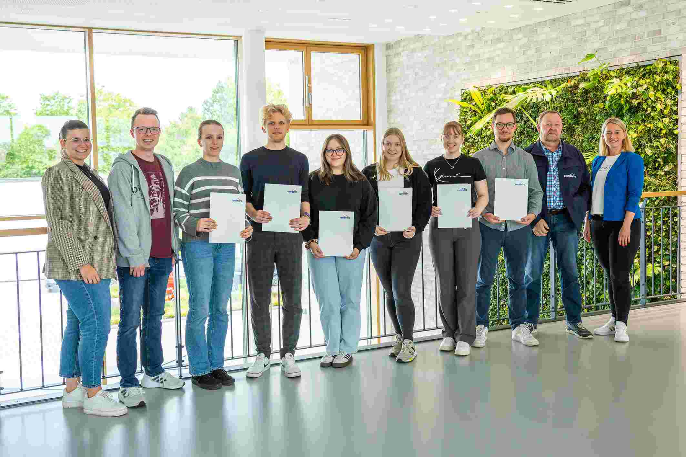
Bestnoten für die Auszubildenden bei Remmers: Personalleiterin Janka Miesch (re.) übergibt zusammen mit den Ausbildern Heiner Rüwe und Henrik Hanenkamp (2.v.li.) sowie Ausbildungsleiterin Pia Tellmann (li.) die Zeugnisse.
Bildquelle: Remmers, Löningen

